Памятка для населения по профилактике перегрева

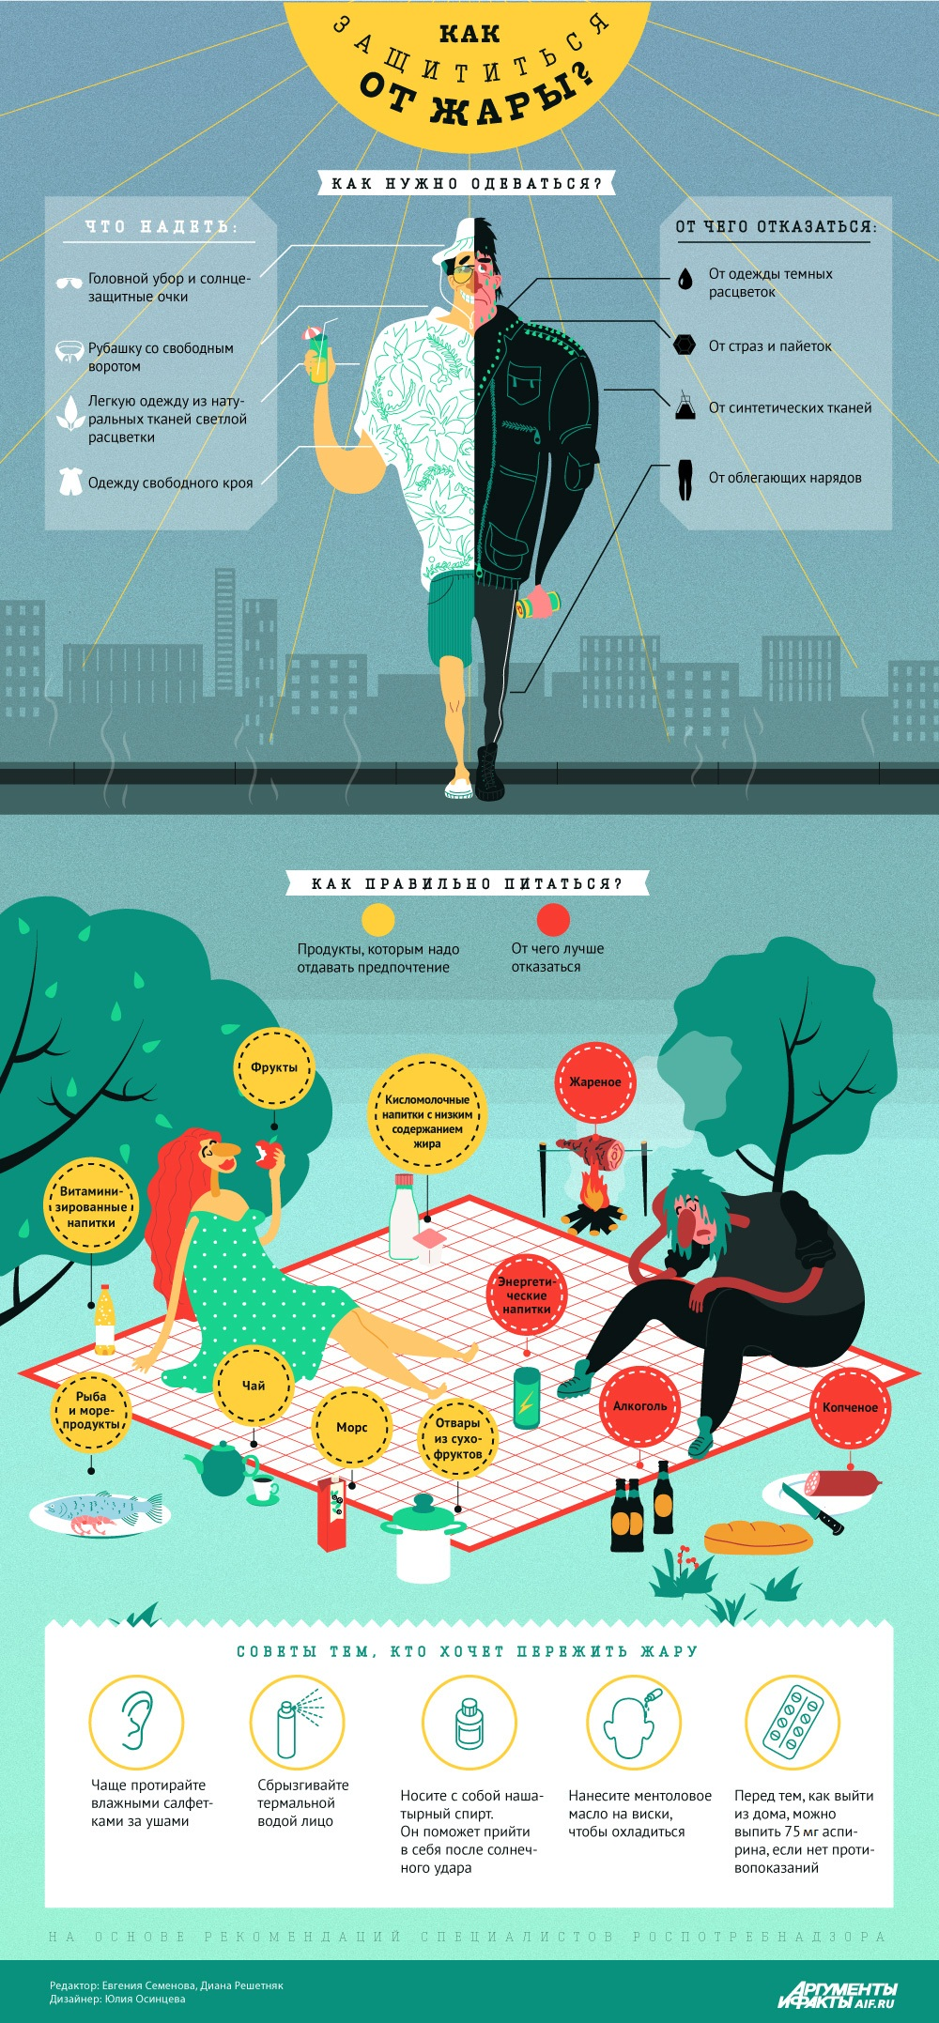
В Нижегородской области установилась жаркая погода.
При этом, повышенная температура, как на открытой местности, так и в помещениях может негативно отражаться на состоянии здоровья людей, в первую очередь пожилых и детей. Это может приводить к обострению хронических заболеваний, а в ряде случаев к перегреву организма и резкому ухудшению здоровья.
Во избежание указанных последствий рекомендуется соблюдение ряда простых, но эффективных профилактических мер.

Памятка для населения по профилактике перегрева.
1. Ограничить пребывание на улице, снизить физические нагрузки до минимума.
2. При нахождении в помещении необходимо обеспечить их проветривание - приоткрыть форточки, окна, по возможности дополнительно включить вентиляторы (напольные, настольные) или кондиционеры.
3. При выходе на улицу рекомендуется надевать легкую одежду из натуральных тканей светлой расцветки, желательно, чтобы ворот одежды был не тугим, на улице обязательно пользоваться головным убором (летняя шляпа, панама, платок и т.п.), солнцезащитными очками, зонтиками.
4. Потребность в энергии в жаркую погоду снижается, в связи с чем, организму летом нужна менее калорийная пища. В жаркий период времени необходимо отказаться от жирной пищи, а потребление мяса свести к минимуму, лучше всего его заменить рыбой или морепродуктами. Необходимо предусмотреть снижение количества копченых, жареных, и скоропортящихся продуктов питания.
Приемы пищи желательно исключить в самое жаркое время дня, перенеся их на утро и вечер. Необходимо особо строго соблюдать гигиенические и технологические требования приготовления блюд и хранения пищи.
5. В целях профилактики обезвоживания организма рекомендуется употреблять большое количество жидкости: чая, минеральной воды, морса, молочно-кислых напитков с низким содержанием жира, отваров из сухофруктов, витаминизированных напитков, избегая употребления газированных напитков и жидкостей с повышенным содержанием сахара, энергетических и алкогольных напитков.
Для соблюдения питьевого режима: необходимо выпивать до 1,5 литров жидкости в сутки. Вместе с этим необходимо помнить, что увеличивать количество потребления воды не стоит людям с заболеваниями почек и сердечно-сосудистой системы.
6. Для поддержания иммунитета рекомендуется употребление фруктов и овощей, тщательно вымытых перед употреблением водой гарантированного качества.
7. В течении дня рекомендуется по возможности принять душ с прохладной водой.
8. Поездки на личном и общественном транспорте следует ограничить или планировать их в утреннее или вечернее время, когда жара спадает.
9. При посещении магазинов, кинотеатров и других объектов массового скопления граждан, необходимо отдавать предпочтение тем из них, где обеспечивается кондиционирование воздуха.
10. Купание и водные процедуры на открытом воздухе проводить только в местах, отведенных и оборудованных для этих целей, с соблюдением правил организации купания.

